МУНИЦИПАЛЬНОЕ БЮДЖЕТНОЕ ДОШКОЛЬНОЕ ОБРАЗОВАТЕЛЬНОЕ УЧРЕЖДЕНИЕ ДЕТСКИЙ САД №4 «КОЛОКОЛЬЧИК» Г.СЕРАФИМОВИЧА ВОЛГОГРАДСКОЙ ОБЛАСТИ

ДОГОВОРКИ
К «ТРУДНЫМ ЗВУКАМ»
(АВТОМАТИЗАЦИЯ СВИСТЯЩИХ ЗВУКОВ»

Составила
учитель-логопед
МБДОУ д/с №4
«Колокольчик»
Новохатская Т.А.

Г.СЕРАФИМОВИЧ, 2016
Звук С в начале слова
Отнесли домой мы лейки
И уселись на… (скамейки)
Ходит в садик наша Фаня
в своём новом… (сарафане)

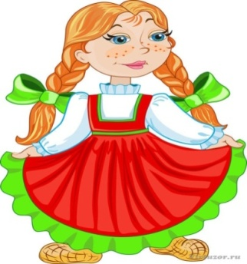
Динь-дон. Динь-дон.
В переулке ходит…(слон)

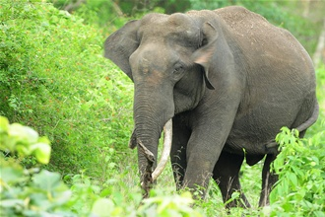

Надевай скорей на ножки
Свои новые…(сапожки)

Как на тоненький ледок
Выпал беленький … (снежок)

Верещунья, белобока,
А зовут её … (сорока)
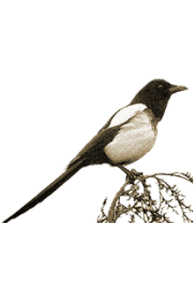

Зимой на ветках яблоки
Скорей их собери!
И вдруг – вспорхнули яблоки. Ведь это… (снегири)
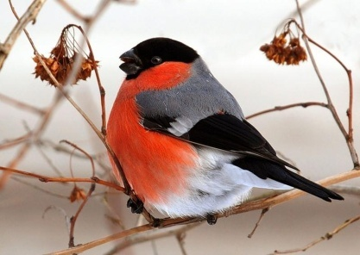

Угадайте, что за птица,
Света яркого бои
Клюв крючком, глаза пятачком
Ушастая голова
Это … (сова)
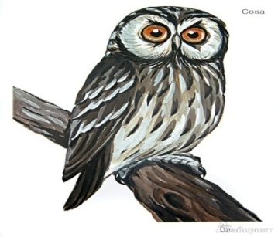
Звук С в середине

Помогать я маме буду

Сама вымою…(посуду)

На лучинке, в бумажке,
В шоколадной рубашке,
В руки просится само.
Что же это? (эскимо)

Кто один имеет рог?
Отгадайте! (носорог)

Где весною было пусто
Летом выросла … (капуста)

Хитрая плутовка,
Рыжая головка
Пушистый хвост – краса
Это всё … (лиса)
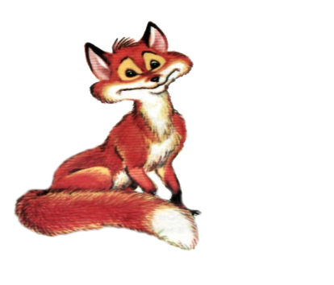

Эй, не стойте слишком близко –
Я тигрёнок, а не … (киска)

Я в фасоль насыплю соль,
станет вкусною …( фасоль)

В кислый сок, в кислый сок
сыплю сахарный …( песок)

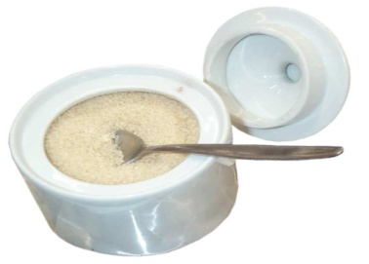
Звук С в конце

Саня так в лесу замёрз –
Чуть не отморозил… (нос)

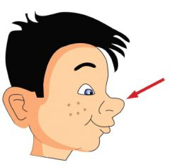

Часовщик прищурив глаз,
Чинит часики для …(нас)

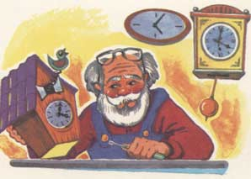

Ходит рыжий, пьёт из лужи,
Не боится лютой стужи.
Хвост лохматый, черный нос.
Кто же это? Рыжий … (пёс)

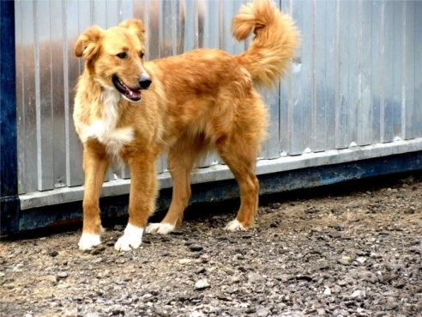

Он большой, как мяч футбольный,
Если спелый – все довольны
Так приятен он на вкус
И зовут его …(арбуз)

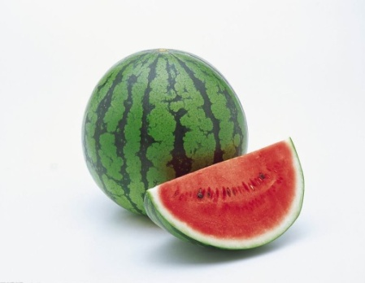

тобы в цель попасть хоть раз,
Нужен острый, меткий … (глаз)

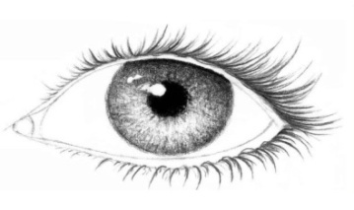А у нас, а у нас в сумке вкусный … (ананас)

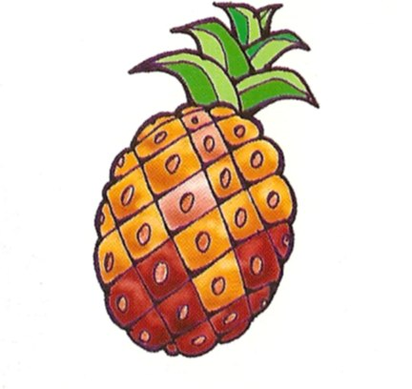

Голову в песок зарыл,
Хвост пушистый распустил. 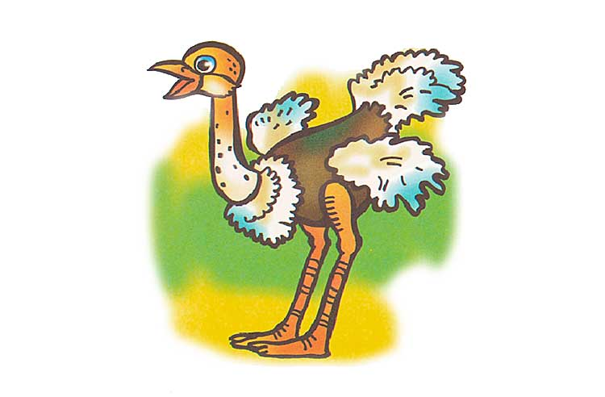
Я догнать его пытаюсь,
Но быстрее ветра ... (страус)

Звук З в начале

В зоопарк пойдём скорей
Чтоб увидеть там…(зверей)

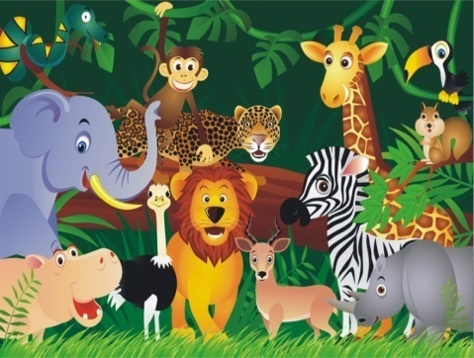

Новый дом за косогором
Новым обнесли…(забором)

Я ключом открыть не мог
На дверях большой…(замок)

Пол и стены мы помыли,
А окно помыть… (забыли)

Зайку бросила хозяйка –
Под дождём остался … (зайка) 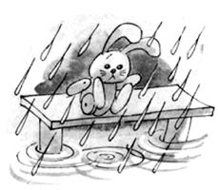

Ходит по лесу хорёк,
Хищный, маленький … (зверёк)

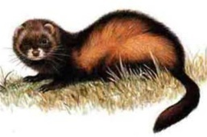

Зайка громко барабанит,
Он серьёзным делом … (занят)

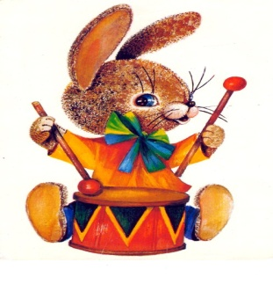

Телефон опят звонит
От него в ушах … (звенит)

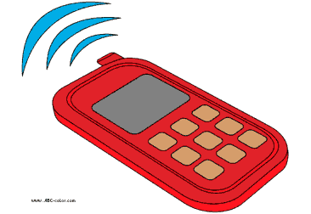
Звук З в середине

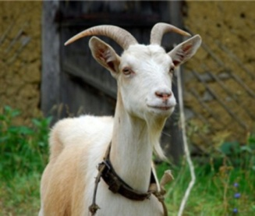
Заглянула в дверь коза,
Очень грустные…(глаза)
Мы цветы поставим сразу
В эту голубую…(вазу)

Пёс совсем от солнца сник,
Даже высунул…(язык)
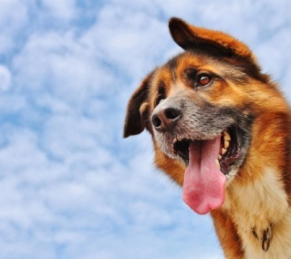

На лесной глухой опушке
Бабки – Ёжкина …(избушка)

Желтая, пушиста
Нежная, душистая
Боится мороза
Зовётся … (мимоза)
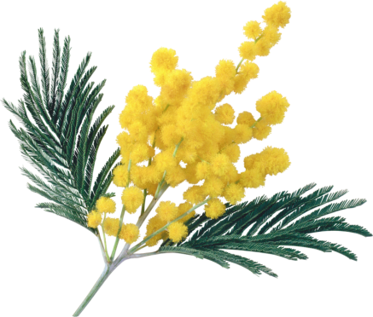

Звук Ц в начале

Вазу мы наполним сами
Разноцветными … (цветами)

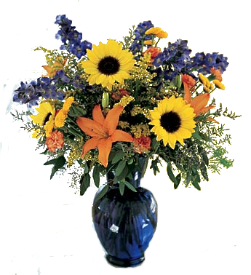

На одной ноге стоит, В воду пристально глядит,
Тычет клювом наугад, Ищет в речке лягушат.
На носу повисла капля Узнаёте? Это … (цапля)
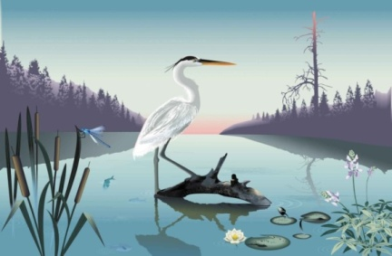
Возле курицы ребёнок Пухлый, желтенький … (цыплёнок)

Капают, капают на болото капли,
Бегают, бегают по болоту …(цапли)

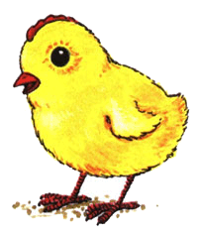

На товаре быть должна
Обязательно… (цена)
Из скорлупки без пелёнок Вылез желтенький …(цыпленок)
Чтоб добыть себе медок,
Села пчелка на…( цветок)

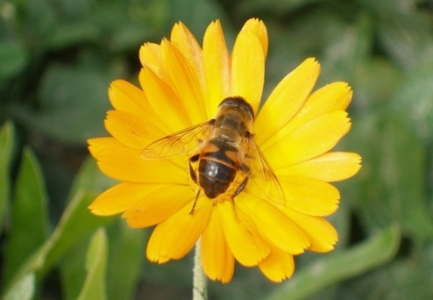

Воспитатель ходит в школу
Вместе с мальчиком веселым.
Ян жонглирует мячом,
Значит, будет ... (циркачем)

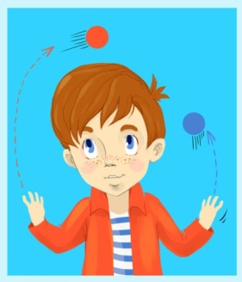

Звук Ц в середине

С врагом сражаются… (бойцы)
С детьми встречаются … (отцы)

На ринге борются … (борцы)

Поют, стараются …
(певцы)

Здесь соревнуются … (пловцы)

А там несутся …
(беглецы)
По ночам сове не спится, Ведь сова ночная …(птица)

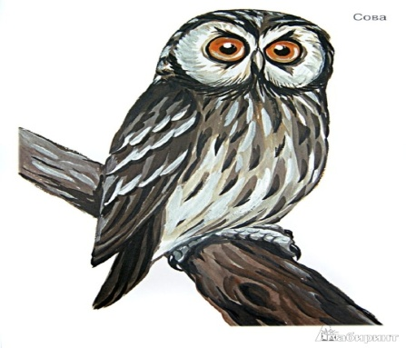

Хотя погода хмурится,
Мы все пойдём на…(улицу)

Не спеши тушить пожар,
В джунглях не огонь мелькал,
Полосатая девица
Здесь охотится ...(тигрица)
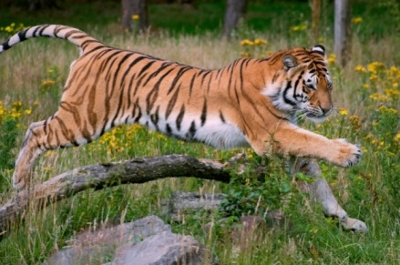

У Аленушки сестренка Петь умеет очень звонко.
Подпевают Насте птицы, Значит, вырастет ... (певица)

Звук Ц в конце

До чего же скучно, братцы,
На чужой спине кататься!
Дал бы кто мне пару ног,
Что бы сам я бегать мог.
Я б такой исполнил танец,
Да нельзя, я - школьный … (ранец)

Хитрый след плести стараясь, 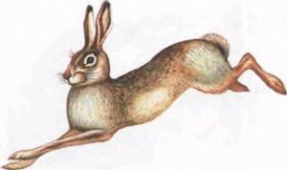
По сугробам прыгал … (заяц)

Рос на грядке …(огурец)
Жил на дереве … (скворец )

Тот скворец большой…(мудрец)
Захотел съесть …(огурец)
Прилетела в гости …(птица) 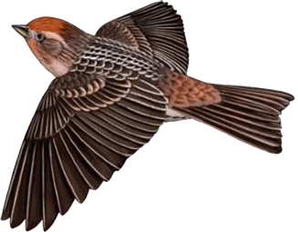
- Мне нельзя тут … (поживиться)?
Склевали вместе …(огурец)
И стихам нашим …(конец)

Картинки взяты из интернета.
Источники картинок:

heterozygotic.weebly.com
900igr.net
englishon-line.ru
mimege.ru
rus-img.com
bubblemom.ru
rus-img.com
vk.com
www.glorix.ru
likeforyou.ru
fast-images.ru
ru.123rf.com
www.pics-zone.ru
www.funlib
rus-img2.com.ru
thepostcards.ru
pixabay.com
fotoham.ru
mimege.ru

dreempics.com
marafet.net
okartinkah.ru
news.vpn.by
www.filipoc.ru
ru.depositphotos.com
pozdravlenija-stihi.ru
www.proza.ru
www.pics-zone.ru
m.123rf.com
cats-pictures.org
findyoudata.ru
school52.ucoz.ru
allforchildren.ru
mamaschool.ru
parnasse.ru
by-anna.ucoz.ru

